Escola Municipal de Educação Básica Augustinho Marcon.
Catanduvas, novembro de 2020.
Diretora: Tatiana Bittencourt Menegat.
Assessora Técnica Pedagógica: Maristela Apª. Borella Baraúna.
Assessora Técnica Administrativa: Margarete Petter Dutra.
Professora: Jaqueline Demartini.
Aluno(a):
Disciplina: Inglês
2º ano.

ATIVIDADE DE INGLÊS - 2º ANO

CATANDUVAS, NOVEMBER 12TH 2020

TODAY IS THURSDAY
THE FRUITS – AS FRUTAS

- ATIVIDADE 1 – PINTE AS FRUTAS – FRUITS – COM AS CORES INDICADAS.

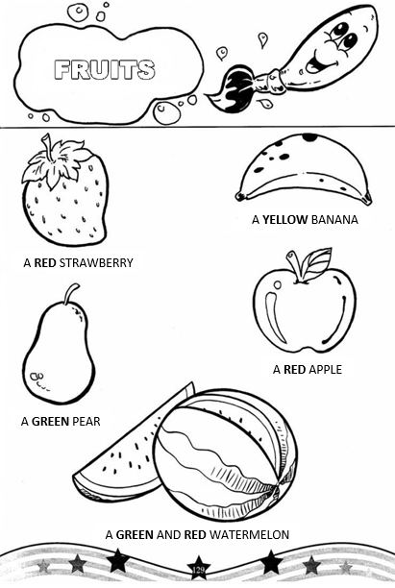

VAMOS CANTAR UMA MÚSICA SOBRE AS FRUITS – FRUTAS EM INGLÊS!
HAPPY FRUITS: https://www.youtube.com/watch?v=5tB9ZZBUcv4

